Министерство цифрового развития и массовых коммуникаций
Российской Федерации

Ордена Трудового Красного Знамени федеральное государственное
бюджетное образовательное учреждение
высшего образования
«Московский технический университет связи и информатики»
(МТУСИ)

Кафедра Информационных технологий

Отчет по лабораторной работе № 7
по дисциплине «Введение в информационные технологии»
на тему: «Работа с классами»

Выполнил: студент группы БВТ2402
Левая Валерия Валерьевна

Москва 2024

Цель работы: Разработать систему управления сотрудниками, демонстрирующую множественное наследование, инкапсуляцию и полиморфизм в Python. Система должна уметь обрабатывать различные типы сотрудников, включая менеджеров и технических специалистов, а также предоставлять возможность для расширения и добавления новых ролей.
Ход работы:
Задание:
- Создадим класс Employee с общими атрибутами, такими как name (имя), id (идентификационный номер) и методами, например, get_info(), который возвращает базовую информацию о сотруднике.
- Создадим класс Manager с дополнительными атрибутами, такими как department (отдел) и методами, например, manage_project(), символизирующим управление проектами.
- Создадим класс Technician с уникальными атрибутами, такими как specialization (специализация), и методами, например, perform_maintenance(), означающим выполнение технического обслуживания.
- Создадим класс TechManager, который наследует как Manager, так и Technician. Этот класс должен комбинировать управленческие способности и технические навыки, например, иметь методы для управления проектами и выполнения технического обслуживания.
- Добавим метод add_employee(), который позволяет TechManager добавлять сотрудников в список подчинённых.
- Реализуем метод get_team_info(), который выводит информацию о всех подчинённых сотрудниках.
- Создадим объекты каждого класса и продемонстрируем их функциональность.

Код:
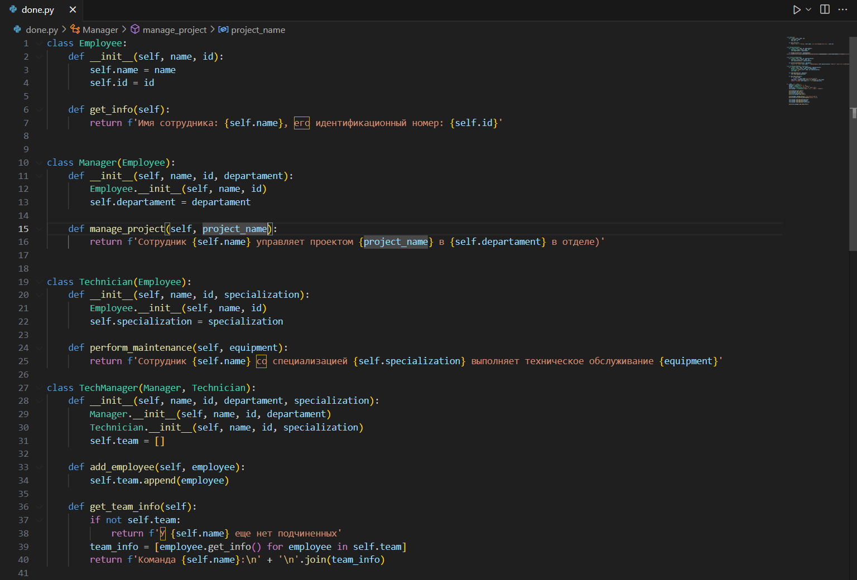
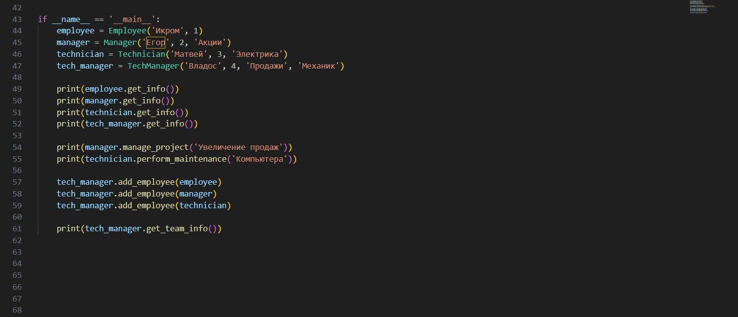
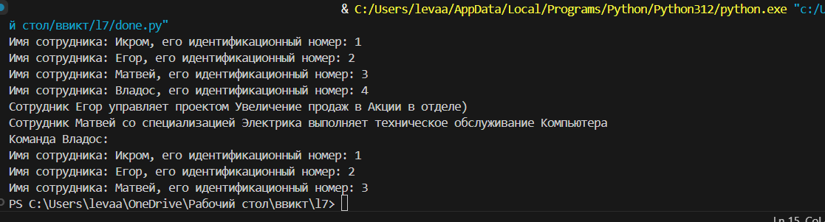
Итог:

